# **I Capitales y Santuarios**

**MTSV-12008**

**12 días y 10 noches**

Desde $1810 USD | DBL + 0 IMP

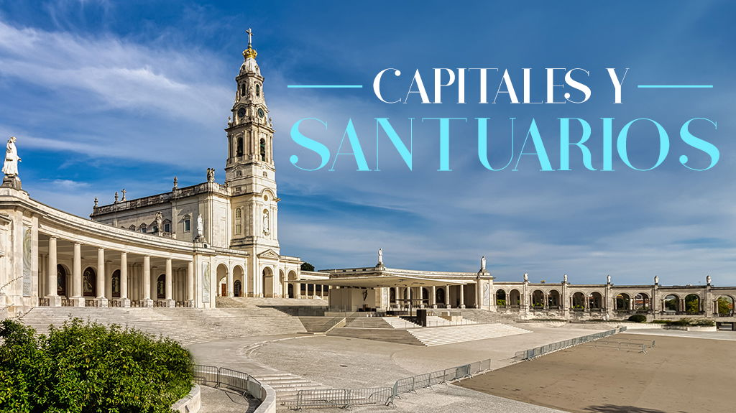

**Solo Terrestre**

#### **I SALIDAS**

Todos los días martes

#### **I PAISES**

Portugal, España, Francia.

#### **I CIUDADES**

Lisboa, Madrid, Lourdes, Tours, París.

#### **I ITINERARIO**

**SUJETO A CAMBIOS, YA SEA POR PROBLEMAS CLIMáTICOS U OPERACIONALES (SIEMPRE INCLUYENDO LOS MISMOS SERVICIOS)**

**DíA 1 EL SALVADOR - LISBOA**

Salida en vuelo intercontinental hacia Lisboa (Vuelo NO incluido). Noche a bordo.

**DíA 2 LISBOA**

Llegada al aeropuerto de Lisboa-Portela. Asistencia en el aeropuerto y traslado al hotel.

**Alojamiento**

.

**DíA 3 LISBOA**

**Desayuno**

. Visita panorámica de la ciudad recorriendo el Barrio de Alfama, Torre de Belem y el Monasterio de los Jerónimoshellip;etc. Tarde libre.

**Excursión opcional a las bellas poblaciones costeras de Sintra, Cascais y Estoril. Alojamiento.**

**DíA 4 LISBOA - FáTIMA - LISBOA**

**Desayuno**

. Por la mantilde;ana se incluye una excursión a Fátima, importante centro de peregrinación. Tiempo libre para visitar el Santuario y la Basílica. Posteriormente regresó a Lisboa y resto del día libre.

**Alojamiento**

.

**DíA 5 LISBOA- CáCERES - MADRID**

**Desayuno**

y salida hacia la frontera espantilde;ola para adentrarnos en Extremadura, tierra de conquistadores. Tiempo libre en Cáceres para conocer su casco antiguo y el barrio medieval, considerado Patrimonio de la Humanidad. Posteriormente continuación hacia Madrid.

**Alojamiento**

.

**DíA 6 MADRID**

**Desayuno**

. Por la mantilde;ana, visita panorámica de la ciudad con amplio recorrido a través de sus más importantes avenidas, plazas y edificios. Resto del día libre para compras o actividades personales. Recomendamos una

**excursión opcional a la monumental ciudad de Toledo. Alojamiento.**

**DíA 7 MADRID - LOURDES**

**Desayuno**

y salida hacia el Norte de Espantilde;a vía Burgos y San Sebastián hacia la frontera francesa para continuar por la montantilde;osa región de los Pirineos y llegar a Lourdes, importante centro de peregrinación.

**Alojamiento**

. Tiempo libre para visitar la Basílica y la Santa Gruta donde según la tradición la Santa Vírgen se apareció a Bernardette. Posibilidad de asistir a la impresionante procesión de las Antorchas, (de Abril a Octubre).

**DíA 8 LOURDES -TOURS**

**Desayuno**

. Salida rodeando los bosques de Las Landas y atravesando los vintilde;edos de Burdeos y Cognac llegaremos a Tours, capital del jardín de Francia, donde tendremos tiempo libre para admirar esta interesante ciudad y conocer la iglesia de San Martín, con la tumba del santo, la catedral de San Graciano y los múltiples palacios que jalonan el centro histórico. Traslado al hotel.

**Alojamiento**

.

**DíA 9 TOURS - VALLE DEL LOIRA - PARíS**

**Desayuno**

. Salida por el fértil Valle de la Región de los castillos del Loira, Patrimonio de la Humanidad, para llegar a Amboise, famosa por su castillo y por la mansión de Clos Lucé donde vivió y murió Leonardo da Vinci. Posteriormente, continuación hacia el castillo de Chambord, uno de los máximos exponentes arquitectónicos del Valle. Tiempo libre. Continuación a París. Llegada y

**alojamiento**

. Posibilidad de realizar

**opcionalmente una visita de París iluminado y crucero por el río Sena.**

**DíA 10 PARíS**

**Desayuno**

. Por la mantilde;ana visita panorámica de la Ciudad Luz para conocer sus lugares más emblemáticos como la Place de la Concorde, Arco del Triunfo, Campos Elíseos, Isla de la Ciudad con la imponente Iglesia de Notre Dame, Palacio Nacional de los Inválidos donde se encuentra la tumba de Napoleón, con breve parada en los Campos de Marte, para fotografiar la Torre Eiffel. Por la tarde recomendamos realizar una

**excursión opcional al magnífico Palacio de Versalles**

, declarado Patrimonio de la Humanidad, para conocer su imponente arquitectura y sus bellos jardines. Por la noche,

**opcionalmente, podrá asistir a uno de los famosos espectáculos de París Latin o Lido. Alojamiento.**

**DíA 11 PARíS**

**Desayuno**

. Día libre para actividades personales. Recomendamos, por la mantilde;ana, realizar nuestra excursión opcional, visitando el barrio de Montmartre o barrio Latino, así como el Museo del Louvre, con obras tan importantes como ldquo;La Mona Lisardquo;, ldquo;La Victoria de Samotraciardquo;, o ldquo;La Venus de Milordquo;. Asimismo, podrá continuar descubriendo otros rincones con encanto de esta ciudad cosmopolita.

**Alojamiento**

.

**DíA 12 PARíS**

**Desayuno**

y fin de nuestros servicios. A la hora indicada tomar vuelo con destino a El Salvador. (No incluye traslado).

#### **I TARIFAS**

|  |  |  |  |  |
| --- | --- | --- | --- | --- |
| **TARIFAS POR PERSONA APLICABLES PARA GRUPOS EN DóLARES AMERICANOS** | | | | |
| **Fechas** | **Doble** | **Fechas** | **Suplemento hab. individual** |
| **Desde 29/OCT/2024 Hasta 18/MAR/2025** | **$1,810** | **Desde 2/JUL/2024 Hasta 10/SEP/2024** | **$1,160** |
| **Desde 17/SEP/2024 Hasta 22/OCT/2024** | **$1,960** |
| **Desde 2/JUL/2024 Hasta 10/SEP/2024** | **$2,250** | **Desde 17/SEP/2024 Hasta 18/MAR/2025** | **$890** |
| **El precio de menor se considera entre 4 a 11 aÑos y aplica solo compartiendo habitación con 2 adultos. La habitación lleva una cama supletoria (rollaway bed)** | | | | |

#### **I HOTELES**

|  |  |  |
| --- | --- | --- |
| **CIUDAD** | **HOTEL** | **CATEGORíA** |
| LISBOA | LUTECIA | Primera |
| MADRID | MELIA CASTILLA | Primera |
| CRISOL VIA CASTELLANA | Primera |
| LOURDES | NACIONAL | Turista Superior |
| TOURS | IBIS TOURS SUD | Turista Superior |
| IBIS TOURS CENTRE GARE | Turista Superior |
| PARíS | Novotel Suites Paris Montreuil Vincennes | Primera |
| Mercure Porte de Versailles Expo | Primera |
| ésta es la relación de los hoteles utilizados más frecuentemente en este circuito. Reflejada tan sólo a efectos indicativos, pudiendo ser el pasajero alojado en establecimientos similares o alternativos en la misma categoría. | | |

**Precios vigentes hasta el 31/12/2024**

#### **I EL VIAJE INCLUYE**

● Traslado: Llegada a Lisboa.

● Autocar de lujo con WI-FI, gratuito.

● Guía acompañante.

● Visita con guía local en Lisboa, Madrid y París.

● Desayuno buffet diario.

● Seguro turístico.

● Neceser de viaje con amenities.

● Tasas Municipales en Lisboa y Francia.

#### **I EL VIAJE NO INCLUYE**

● Tiquetes aéreos internacionales y/o domésticos.

● Gastos de índole personal.

● Visitas opcionales o no incluidas dentro del programa.

● Bebidas y comidas no mencionadas en el incluye.

● Traslado de salida.

● Cualquier servicio no especificado en “El precio incluye”.

● Tarjeta de asistencia médica.

#### **I NOTAS**

**VISITAS Y EXCURSIONES**

Las visitas o tours sugeridos cuyo valor está descrito en el programa serán ofrecidos por nuestro operador en destino, comprados desde aquí o directamente allá; sin embargo, si el pasajero decide realizar algunas de estas actividades no deberían ser contratadas con un operador diferente, ya que los horarios establecidos en los circuitos pueden variar. El guía tiene total autonomía de modificar por motivos logísticos, operacionales o climáticos el orden de las visitas programadas, siempre respetando los servicios contratados.

No nos haremos responsables por los servicios contratados en otras empresas.

**POLÍTICAS DE CONTRATACIÓN Y CANCELACIÓN**

**Precios indicados en USD, pagaderos en Moneda Nacional al tipo de cambio del día.**

**Los precios indicados en este sitio web, son de carácter informativo y deben ser confirmados para realizar su reservación ya que están sujetos a modificaciones sin previo aviso.**

#### **VISA**

**PORTUGAL:**

**REQUISITOS PARA INGRESAR A PORTUGAL**

1. Podrán ingresar los viajeros que presenten *Certificado de Vacunacion mexicano con codigo QR o Americano (Pfizer, Moderna, AstraZeneca, Johnson amp; Johnson)

**ESPAÑA:**

**REQUISITOS PARA INGRESAR A ESPAÑA**

De acuerdo con las paginas oficiales, de cada paisel sistema de control sanitario portuario ha sido discontinuado,de conformidad con la ley que pone fin a las medidas de emergencia instituidas para combatir el brote de COVID-19,favor de consultar [fuentes oficiales](https://www.exteriores.gob.es/Consulados/mexico/es/Comunicacion/Noticias/Paginas/Articulos/RestriccionEntradaESP.aspx)

**FRANCIA:**

**REQUISITOS PARA INGRESAR A FRANCIA**

De acuerdo con las paginas oficiales, de cada paisel sistema de control sanitario portuario ha sido discontinuado,de conformidad con la ley que pone fin a las medidas de emergencia instituidas para combatir el brote de COVID-19,favor de consultar [fuentes oficiales.](https://www.interieur.gouv.fr/covid-19/deplacements-internationaux)